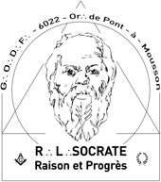
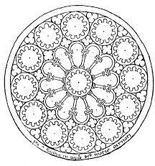
SOCRATE – Raison et progrès
Au nom et sous les auspices du Grand Orient de France Or∴ de Pont-à-Mousson R∴L∴ n°4276
- ϕ - Rite Français Philosophique - ϕ -

Ma T∴C∴S∴, mon T∴C∴F∴,
tu es fraternellement invité.e à partager les joies du Trav∴ Maç∴ lors de nos prochaines TTen∴

❒ Ten∴ Chant∴ du jeudi 2 mars 2023,
- « La fresque du climat »
- Inscription : https://framadate.org/cUylfm3vfPwdtjpc

❒ 5ème Ten∴ Sol∴ du mercredi 15 mars 2023, au Gr∴ d’App∴
- Planche de notre T∴C∴F∴ J∴L∴ Dub∴ « Euthanasie : A la recherche d’un débat serein pour une fin de vie digne et apaisée »
- Inscription aux agapes : agapes@amisdesocrate.fr

❒ Ordre du jour commun à toutes les TTen∴
19H30 Accueil et habillage (installation) du Temple
20H00 Fondation, tracé et réglage de la loge (ouverture symbolique) Livre d’architecture et correspondances officielles
…
Dialogue rituel
Conclusion de l’Orateur Chaine d’Union Circulation des troncs
Effaçage et fermeture de la loge (Fermeture symbolique) 22H30 Agape fraternelle – Table ouverte « auberge espagnole »
Réservation souhaitée 3 jours avant la tenue pour
Coordination auprès du M∴des B∴
agapes@amisdesocrate.fr

- V∴M∴ F∴-R∴ AUE∴  vm@amisdesocrate.fr 0685235957 | ◻ Temple Salle « la colonie » Av. Général Patton 54700 MOUSSON  ( lieu profane) | - Sec∴ A∴ TRU∴  secretaire@amisdesocrate.fr

TTen∴ les 1er jeudi et les 3ème mercredi Prochaines TTen∴ - le 6 et le 19 avril 2023
  - ◻

   

